课程名称数据结构 实验名称实验6 串的存储表示和实现 实验日期2019.3.24
班 级计科1806 姓 名王钎旭 学号1033180630 仪器编号无
实验报告要求 1.实验目的 2.实验要求 3.实验步骤 4.程序清单 5.运行情况 6.流程图 7.实验体会
实验目的：
- 熟悉串的定义和基本操作
- 掌握串的定长顺序存储结构设计与基本操作的实现
- 掌握串的堆分配存储结构设计与基本操作的实现
实验内容：
- 定义串的定长顺序存储表示和堆分配存储表示
- 基于所设计的存储结构实现串的基本操作
- 编写主程序对所实现的串进行测试
程序清单：
程序一：
#include <bits/stdc++.h>
using namespace std;
typedef int Status;
#define True 1
#define Error 0
#define MAXSTRLEN 255
typedef char SString[MAXSTRLEN+1];//0号单元存放串的长度

Status Concat(SString &T,SString S1,SString S2)
{
if(S1[0]+S2[0]<=MAXSTRLEN){
T[0]=S1[0]+S2[0];
// printf("%d",T[0]);
int i;for(i=1;i<=S1[0];i++)T[i]=S1[i];
for(i=1;i<=S2[0];i++)T[i+S1[0]]=S2[i];
}
else if(S1[0]>MAXSTRLEN){
T[0]=MAXSTRLEN;
int i;for(i=1;i<=MAXSTRLEN;i++)T[i]=S1[i];
}
else{
T[0]=MAXSTRLEN;
int i;for(i=1;i<=S1[0];i++)T[i]=S1[i];
for(i=1;i<=MAXSTRLEN-S1[0];i++)T[MAXSTRLEN+i]=S2[i];
}
return True;
}

Status SubString(SString &Sub,SString S,int pos,int len)
{
if(pos<1||len>MAXSTRLEN||len>MAXSTRLEN-pos) return Error;
Sub[0]=len;
int i,j=1;for(i=pos;i<=pos+len;i++)Sub[j++]=S[i];
return True;
}

int main ()
{
SString T,S1,S2,S,Sub;
int i,pos,len;
cout<<"输入串S1的长度："<<endl;
scanf("%d",&S1[0]);
getchar();
cout<<"输入串S1的值："<<endl;
for(i=1;i<=S1[0];i++){
scanf("%c",&S1[i]);
}
cout<<"输出串S1的值："<<endl;
for(i=1;i<=S1[0];i++){
cout<<S1[i];
}
cout<<endl;
cout<<"输入串S2的长度："<<endl;
scanf("%d",&S2[0]);
getchar();
cout<<"输入串S2的值："<<endl;
for(i=1;i<=S2[0];i++){
scanf("%c",&S2[i]);
}
cout<<"输出串S2的值："<<endl;
for(i=1;i<=S2[0];i++){
cout<<S2[i];
}
cout<<endl;
Concat(T,S1,S2);
cout<<"输出串S1和串S2的联接串T的值："<<endl;
// printf("%d",T[0]);
for(i=1;i<=T[0];i++){
// printf("%d",T[0]);
cout<<T[i];
}
cout<<endl;
cout<<"输入串S的长度："<<endl;
scanf("%d",&S[0]);
getchar();
cout<<"输入串S的值："<<endl;
for(i=1;i<=S[0];i++){
scanf("%c",&S[i]);
}
cout<<"输出串S的值："<<endl;
for(i=1;i<=S[0];i++){
cout<<S[i];
}
cout<<endl;
cout<<"输入串S的子串Sub的开始字符位置：";
cin>>pos;
cout<<"输入串S的字串Sub的长度";
cin>>len;
SubString(Sub,S,pos,len);
cout<<"输出子串Sub的值：\n";
for(i=1;i<=Sub[0];i++){
cout<<Sub[i];
}
cout<<endl;
return 0;
}

程序二：
#include <bits/stdc++.h>
using namespace std;
typedef int Status;
#define Overflow -2
#define Ok 1
#define Error 0
typedef struct {
char *ch;
int length;
}HString;

Status StrAssign(HString &T,char *chars)
{
if(T.ch) free(T.ch);
int i;
for(i=0;chars[i]!='\0';i++);
if(!i){
T.ch=NULL;T.length=i;return Ok;
}
T.length=i;
T.ch=(char*)malloc((T.length+1)*sizeof(char));
if(!T.ch)exit(Overflow);
for(i=0;i<=T.length;i++){
T.ch[i]=chars[i];
}
return Ok;
}

Status DispStr(HString T)
{
if(!T.ch)return Error;
for(int i=0;i<T.length;i++)cout<<T.ch[i];
return Ok;
}

Status StrCopy(HString &S,HString T)
{
if(!T.ch)exit(Overflow);
if(S.ch) free(S.ch);
if(!(S.ch=( char* )malloc( (T.length+1) * sizeof ( char ) ) ) ) exit(Overflow);
for(int i=0;i<=T.length;i++){
S.ch[i]=T.ch[i];
}
S.length=T.length;
return Ok;
}

Status ClearString(HString &S)
{
if(!S.ch)return Error;
free(S.ch);S.ch=NULL;
return Ok;
}

Status Concat(HString &S,HString S1,HString S2)
{
if(S.ch) free(S.ch);
if(!(S.ch=(char*)malloc( (S1.length+S2.length+1)*sizeof(char) )))exit(Overflow);
for(int i=0;i<S1.length;i++){
S.ch[i]=S1.ch[i];
}
for(int i=S1.length,j=0;j<=S2.length;i++,j++){
S.ch[i]=S2.ch[j];
}
S.length=S1.length+S2.length;
return Ok;
}

Status SubString(HString &Sub,HString S,int pos,int len)
{
if(pos<1||pos>S.length||pos+len-1>S.length)return Error;
if(Sub.ch) free(Sub.ch);
if(!(Sub.ch=(char*)malloc((len+1)*sizeof(char))))exit(Overflow);
Sub.length=len;
// cout<<"here";
for(int i=0,j=pos-1;i<len;i++,j++){
// cout<<S.ch[j];
Sub.ch[i]=S.ch[j];
// cout<<"here3";
}
Sub.ch[len]='\0';
// cout<<"here2";
return Ok;
}

Status StrInsert(HString &S,int pos,HString T)
{
if(pos<1||pos>S.length+1)exit(Overflow);
S.ch=(char*)realloc(S.ch,(S.length+T.length+1)*sizeof(char));
if(!S.ch)exit(Overflow);
for(int i=S.length;i>=pos-1;i--){
S.ch[i+T.length]=S.ch[i];
}
for(int i=pos-1,j=0;j<T.length;i++,j++){
S.ch[i]=T.ch[j];
}
S.length=S.length+T.length;
return Ok;
}

Status StrDelete(HString &S,int pos,int len)
{
if(pos<1||pos>S.length)exit(Overflow);
for(int i=pos-1,j=0;j<S.length-pos;i++,j++){
S.ch[i]=S.ch[i+len];
}
S.length=S.length-len;
}

Status StrLength(HString S)
{
int i;
for(i=0;S.ch[i]!='\0';i++);
return i;
}

Status StrCompare(HString S,HString T)
{
for(int i=0;i<S.length&&i<T.length;i++){
if(S.ch[i]!=T.ch[i])return S.ch[i]-T.ch[i];
}
return 0;
}

int main ()
{
int pos,len;
HString T,S,S1,S2,Sub;
char *a,str[100],chars[]="House";
T.ch=NULL;
S.ch=NULL;
S1.ch=NULL;
S2.ch=NULL;
Sub.ch=NULL;
printf("输出字符串常量 chars: %s\n",chars);
StrAssign(T,chars);
printf("生成一个其值等于串常量 chars 的串 T: ");
DispStr(T);
StrCopy(S,T);
printf("将串 T 的值复制到串 S 中，串 S 的值为: ");
DispStr(S);
printf("串 S 的长度为: %d\n",StrLength(S));
printf("比较串 S 和串 T 的大小: %d\n",StrCompare(S,T));
printf("将 S 清为空串！\n");
ClearString(S);
printf("串 S 的值为: ");
DispStr(S);
printf("串 T 的值为: ");
DispStr(T);
a=str;
printf("输入串 S1: ");
scanf("%s",a);
StrAssign(S1,a);
printf("串 S1 的值为: ");
DispStr(S1);
printf("输入串 S2: ");
scanf("%s",a);
StrAssign(S2,a);
printf("串 S2 的值为: ");
DispStr(S2);
printf("返回由 S1 和 S2 联接而成的新串 S: ");
Concat(S,S1,S2);
DispStr(S);
printf("输入 S 的子串的起始字符位置: ");
scanf("%d",&pos);
printf("输入 S 的子串的长度: ");
scanf("%d",&len);
printf("用 Sub 返回串 S 的第%d个字符起长度为%d的子串: ",pos,len);
SubString(Sub,S,pos,len);
DispStr(Sub);
printf("输入串 S 的插入位置");
cin>>pos;
printf("在串 S 的第%d个位置插入串T，插入后串 S 的值为: ",pos);
StrInsert(S,pos,T);
DispStr(S);
printf("输入串 S 删除的子串的起始字符位置: ");
cin>>pos;
printf("输入串 S 删除的子串的长度: ");
cin>>len;
printf("串 S 中删除第%d个字符起长度为%d的子串，删除后 S 的值为: ",pos,len);
StrDelete(S,pos,len);
DispStr(S);
return 0;
}
程序三：
#include <bits/stdc++.h>
using namespace std;
typedef int Status;
#define True 1
#define Error 0
#define MAXSTRLEN 255
typedef char SString[MAXSTRLEN+1];//0号单元存放串的长度
int cnt1=0;
int cnt2=0;
Status Concat(SString &T,SString S1,SString S2)
{
if(S1[0]+S2[0]<=MAXSTRLEN){
T[0]=S1[0]+S2[0];
// printf("%d",T[0]);
int i;for(i=1;i<=S1[0];i++)T[i]=S1[i];
for(i=1;i<=S2[0];i++)T[i+S1[0]]=S2[i];
}
else if(S1[0]>MAXSTRLEN){
T[0]=MAXSTRLEN;
int i;for(i=1;i<=MAXSTRLEN;i++)T[i]=S1[i];
}
else{
T[0]=MAXSTRLEN;
int i;for(i=1;i<=S1[0];i++)T[i]=S1[i];
for(i=1;i<=MAXSTRLEN-S1[0];i++)T[MAXSTRLEN+i]=S2[i];
}
return True;
}

Status SubString(SString &Sub,SString S,int pos,int len)
{
if(pos<1||len>MAXSTRLEN||len>MAXSTRLEN-pos) return Error;
Sub[0]=len;
int i,j=1;for(i=pos;i<=pos+len;i++)Sub[j++]=S[i];
return True;
}

int Index(SString S,SString T,int pos)
{
int i=pos;int j=1;
while(i<=S[0]&&j<=T[0]){
cnt1++;
if(S[i]==T[j]){
i++;j++;
}
else{
i=i-j+2;j=1;
}
}
if(j>T[0])return i-T[0];
return 0;
}

int Index_KMP(SString S,SString T,int pos)
{
int i=pos;int j=1;int st=pos;
while(i<=S[0]&&j<=T[0]){
cnt2++;
if(S[i]==T[j]){
i++;j++;st++;
}
else{
i=i-j+1+st;j=1;st=0;
}
}
if(j>T[0])return i-T[0];
return 0;
}

int main ()
{
SString T,S1,S2,S,Sub;
int i,pos,len;
cout<<"输入串S的长度："<<endl;
scanf("%d",&S[0]);
getchar();
cout<<"输入串S的值："<<endl;
for(i=1;i<=S[0];i++){
scanf("%c",&S[i]);
}
cout<<"输出串S的值："<<endl;
for(i=1;i<=S[0];i++){
cout<<S[i];
}
cout<<endl;
cout<<"输入串T的长度："<<endl;
scanf("%d",&T[0]);
getchar();
cout<<"输入串T的值："<<endl;
for(i=1;i<=T[0];i++){
scanf("%c",&T[i]);
}
cout<<"输出串T的值："<<endl;
for(i=1;i<=T[0];i++){
cout<<T[i];
}
cout<<endl;
cout<<"输入从第pos个字符开始比较的位置pos\n";
cin>>pos;
cout<<"输出子串T在主串S中第pos个字符之后的位置，若不存在输出0 : \n";
pos=Index(S,T,pos);
cout<<pos<<endl;;
cout<<"利用改进算法再次进行上述操作 ：\n";
pos=Index_KMP(S,T,pos);
cout<<pos<<endl;
printf("输出分别使用第一种算法和第二种算法所需要操作的次数：%d %d \n",cnt1,cnt2);
return 0;
}

运行情况：
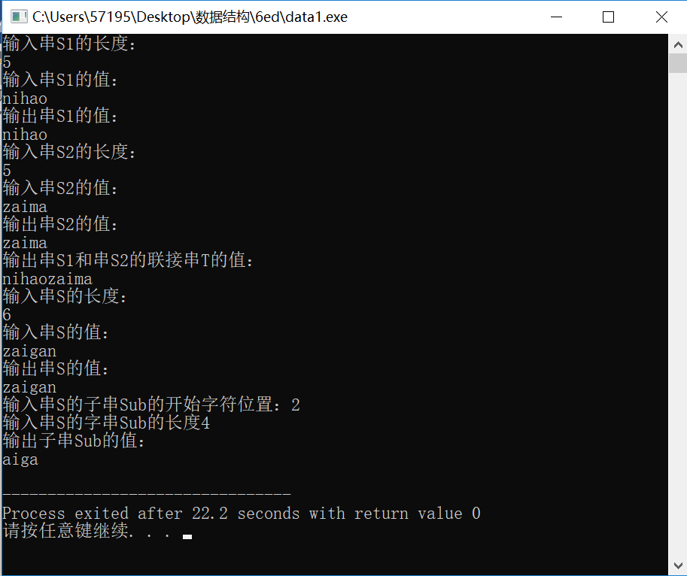
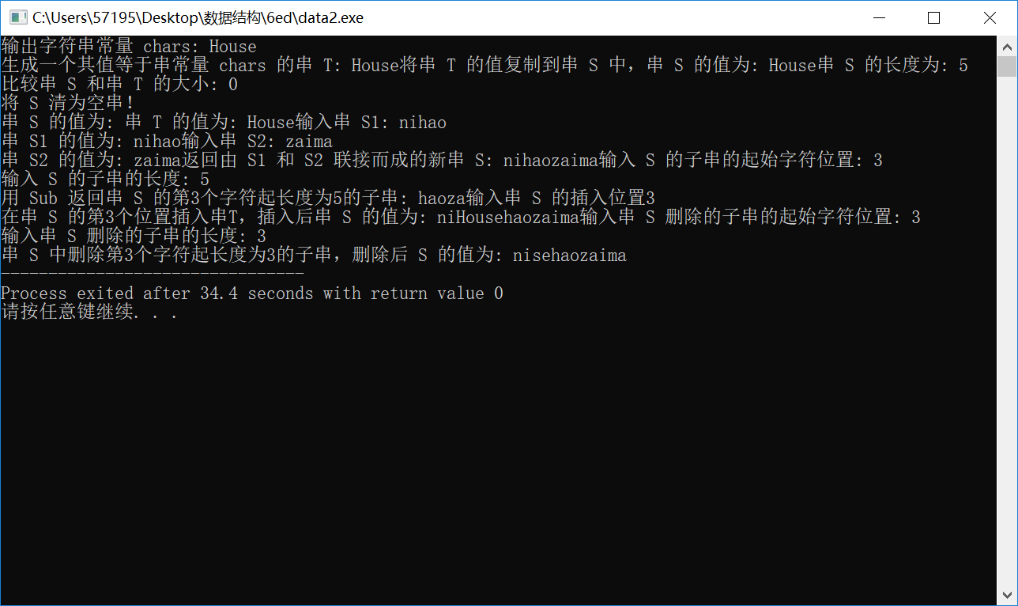
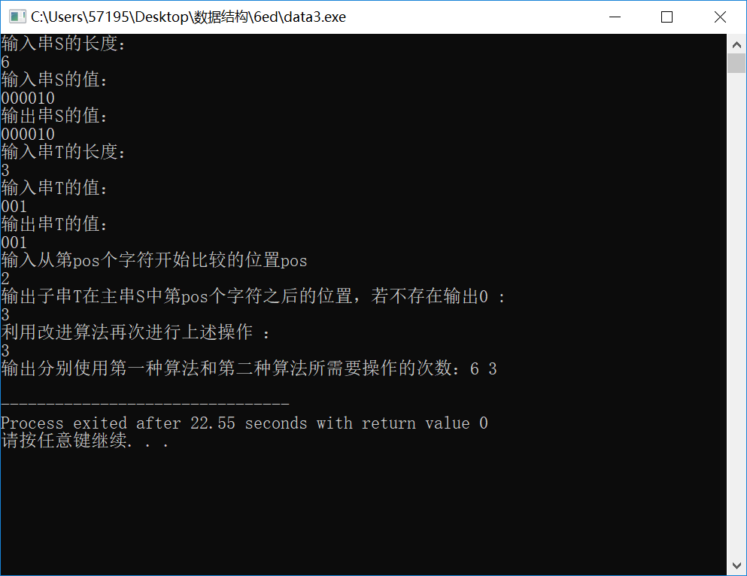

实验体会：体会到了不同情境下使用定长顺序存储或堆分配存储表示的优劣。操作实现了串的模式匹配算法及其改进算法，体会到了算法的不同对处理数据的时间复杂度的影响。尽量优化算法、选择好的算法对数据处理有益。

教师评价 | 优 |  | 良 |  | 中 |  | 及格 |  | 不及  格 |  | 教师签名 |  | 日期
江南大学物联网工程学院实验报告

